


SCHEDA PRELIMINARE D’ISCRIZIONE EDUCAMP 2015

Il/La sottoscritto/a __________________________________________________________________________

Residente a ________________________ in via ________________________________________n.________

Indirizzo e-mail ____________________________________________________________________________

Tel. Casa ____________________ Cellulare 1 __________________ Cellulare 2 _______________________

In qualità di: □ padre □ madre □ tutore o legale affidatario
CHIEDE
Che il proprio figlio/a________________________________________________________________________

Nato/a __________________________________________ il ______________________________________

Residente a ________________________ in via __________________________________n. _____________

Codice Fiscale_____________________________ iscritto alla classe __________ dell’Istituto Comprensivo o

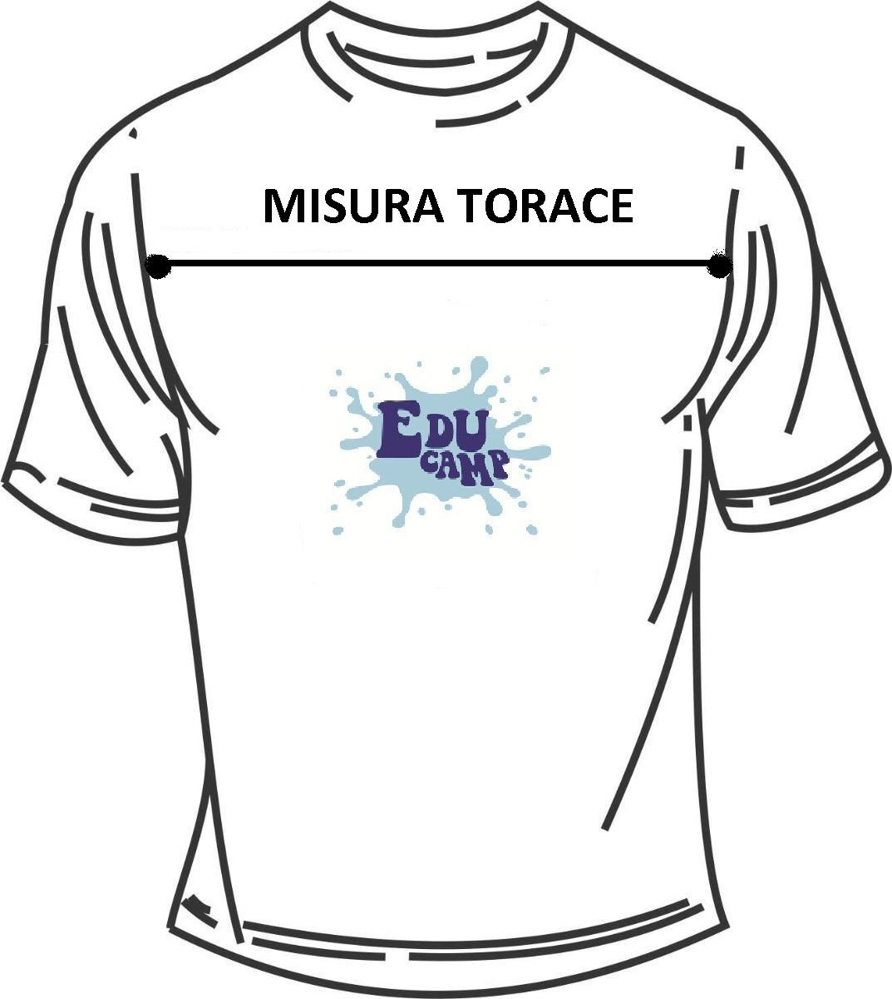
Circolo Didattico _______________________________________ del Comune di _______________________

Taglia T-Shirt Età……. Misura Torace cm…………. Misura Altezza Bambino/a cm………

L’ISCRIZIONE PRELIMINARE ALL’EDUCAMP PER IL PERIODO :
□ 1) 15 -19 giugno 2015 □ 2) 22 - 26 giugno 2015 □ 3) 29 giugno - 03 luglio 2015
□ 4) 06 - 10 luglio 2015 □ 5) 13 - 17 luglio 2015
E’ possibile scegliere una o più settimane (max tre).
(*)Prenotazione per settimane extra ____________________________________________________
LA SOTTOSCRIZIONE DELLA PRESENTE SCHEDA NON DA’ DIRITTO ALLA PARTECIPAZIONE ALL’EDUCAMP. Il CONI PROVINCIALE SI RISERVA DI NON ATTIVARE TALE INIZIATIVA QUALORA INSORGANO PROBLEMATICHE ORGANIZZATIVE.

Firma del genitore __________________________________

Inviare alla Delegazione Provinciale Pesaro e Urbino - Galleria Roma 10, 61121, Pesaro per e-mail: pesaro@coni.it - fax 0721 65330 o restituire a mano.
Ai sensi del Decreto Legge n. 196 del 30/06/2003 (Codice in materia di protezione dei dati personali) autorizzo al trattamento dei dati forniti, indicando che gli stessi dovranno essere trattati con criteri e sistemi a norma di legge, atti a garantire la loro riservatezza e sicurezza, relativamente allo svolgimento dell’ Educamp e che potranno essere comunicati a terzi allo stesso fine (ex Art. 13 della legge citata. Costituisce suo diritto di opporsi, per motivi legittimi al trattamento dei dati, chiederne l’aggiornamento, la rettifica e la cancellazione.

Data ________________

Nome e cognome del genitore in stampatello ______________________________________

Firma del genitore per consenso _______________________________________________

Coni Delegazione Provinciale Pesaro e Urbino
Galleria Roma, 10 - 61121 Pesaro
Tel. 0721 35077 – fax 0721 65330
www.conimarche.it – pesaro@coni.it

NOTE INFORMATIVE

In attesa del nullaosta del Coni centrale, da giovedì 12 marzo 2015, è possibile inoltrare le preiscrizioni per una o più settimane (massimo 3) all’Educamp, fino al raggiungimento dei 104 posti disponibili a settimana.
(*)Chi fosse interessato a più di tre periodi può prenotarsi nell’eventualità si rendessero disponibili alcuni posti.
La quota settimanale di frequenza, è di 85,00 euro e comprende: il kit di abbigliamento, il pranzo, due merende e l’assicurazione. Il lieve aumento di 9 euro settimanale, rispetto alla precedente nota informativa, presente sul nostro sito internet, è motivato da mancati sostegni finanziari.
Le schede di preiscrizione devono pervenire al Coni di Pesaro a partire dal 12 marzo e verranno registrate secondo la data di arrivo per stabilire una graduatoria di ammissione nel caso si superasse la disponibilità dei posti (104) a settimana.
Le schede vanno richieste per e-mail all’indirizzo pesaro@coni.it oppure ritirate direttamente presso la sede del Coni in Galleria Roma 10, tel. 0721 35077 – fax 0721 65330, dal lunedì al giovedì, dalle ore 9,00 alle 16,00, il venerdì dalle ore 9,00 alle 14,00.
La sottoscrizione della scheda di preiscrizione non dà diritto alla partecipazione all’Educamp. il Coni provinciale si riserva di non attivare tale iniziativa qualora insorgano problematiche organizzative.
Sede dell’Educamp.
Pesaro - Campo scuola comunale di via Respighi. In caso di pioggia l’attività verrà spostata, con l’impiego di autobus, in palestre scolastiche vicine.
Periodo.
Cinque settimane, dal lunedì al venerdì, con orario 8,00 – 18,00 (salvo diversa indicazione del Coni Nazionale che potrebbe ridurre il numero delle settimane): 1) 15 - 19 giugno 2) 22 - 26 giugno 3) 29 giugno - 03 luglio 4) 06 - 10 luglio 5) 13 - 17 luglio 2015.
Attività di massima previste.
Arrampicata • atletica leggera • beachtennis • calcio • judo • nuoto • pallavolo • scherma • rugby • teatro. Eccetto il nuoto, che utilizzerà l’impianto del Parco della Pace, tutte le altre attività saranno praticate al Campo scuola.
Destinatari.
Bambini/e di età compresa tra i 7 e i 12 anni che frequentano, le classi dalla seconda elementare alla prima media. Possono aderire anche bambini/e di prima elementare purchè abbiano un fratello o sorella più grande iscritto/a. La partecipazione è limitata ad un numero di 104 bambini/e a settimana
Personale.
Il personale impiegato nella gestione del campo estivo è in possesso di titoli riconosciuti attestanti le competenze specifiche.
Pasti.
Nell’intento di proporre un corretto programma di educazione alimentare, i pasti saranno serviti nel vicino ristorante “Serra degli Agrumi”, all’interno del Parco Miralfiore, a pochi metri dalla sede del camp, con menù adeguati all’attività svolta dai ragazzi e personalizzati per particolari esigenze di tipo alimentare.
Inoltre, la merenda del mattino sarà costituita da frutta di giornata, pesche ed albicocche, grazie alla collaborazione con la Coldiretti provinciale.
Orario tipo:
8,00 – 9,00 - accoglienza
9,00 – 12,00 - attività sportive (ore 10,15 – 10,45 merenda di frutta)
12,30 – 13,30 - pausa pranzo
13,30 – 15,00 - attività ludico-ricreative
15,00 – 17,00 - attività sportive
17,00 – 18,00 - fine attività, merenda e uscita

Abbigliamento.
L’organizzazione fornirà un kit composto da: 2 t-shirt - 1 pantaloncino - 1 cappellino e una borraccia per educare i partecipanti a dissetarsi con l’acqua dell’acquedotto cittadino.
Iscrizione definitiva.
Gli iscritti, che rientrano nella graduatoria dei primi 104 a settimana saranno avvertiti con una e-mail. Essi saranno ammessi al campo estivo se i genitori avranno regolarmente compilato il modulo di iscrizione definitiva, fornito dall’organizzazione, consegnata regolare certificazione medica di idoneità alla attività sportiva non agonistica e la ricevuta del bonifico bancario.
Assicurazione.
Tutti i bambini/e, il personale e gli organizzatori saranno assicurati con polizza infortuni e responsabilità civile stipulata con Assicurazioni Generali spa di Roma.
Prelievo dei ragazzi.
Sarà possibile prelevare i ragazzi, a fine giornata o durante le attività, solo da parte dei genitori. Tutti gli altri potranno farlo se in possesso di regolare delega scritta, controfirmata dai genitori o tutore del ragazzo.
Oggetti smarriti.
L’organizzazione non risponderà di oggetti smarriti o abbandonati nella struttura durante lo svolgimento del campo estivo.

